Лабораторная работа №3  “Циклы ” | Выполнили | Крыков, Мищенко
Лабораторная работа №3  “Циклы ” | Группа | ИИТ - 273
Лабораторная работа №3  “Циклы ” | Дата | 22.09.22
Лабораторная работа №3  “Циклы ” | Подпись преподавателя
Лабораторная работа №3  “Циклы ” | Дата отчета
Лабораторная работа №3  “Циклы ” | Оценка, подпись

Цель работы: обучение работы с циклами в LabView
2.4.1 Цикл по Условию (While)
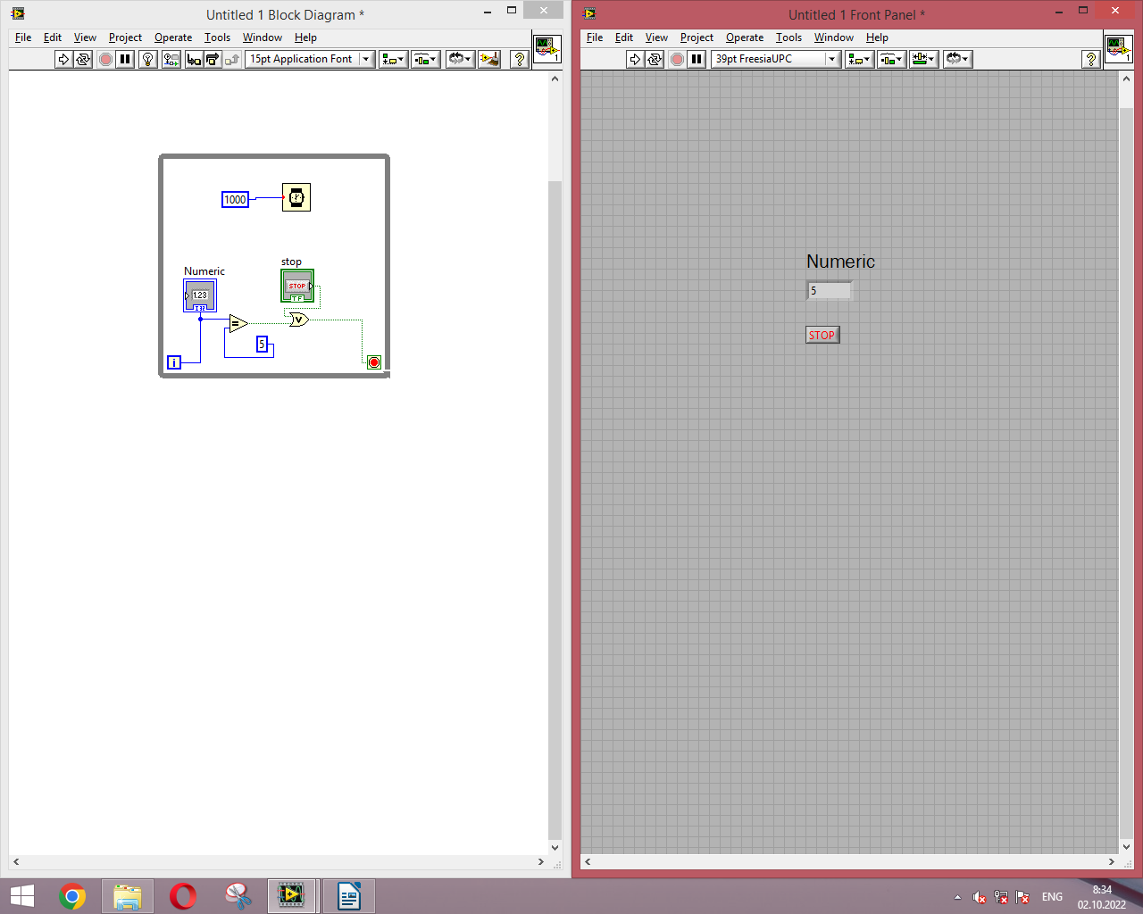

2.4.2 Цикл с фиксированным числом итераций (For)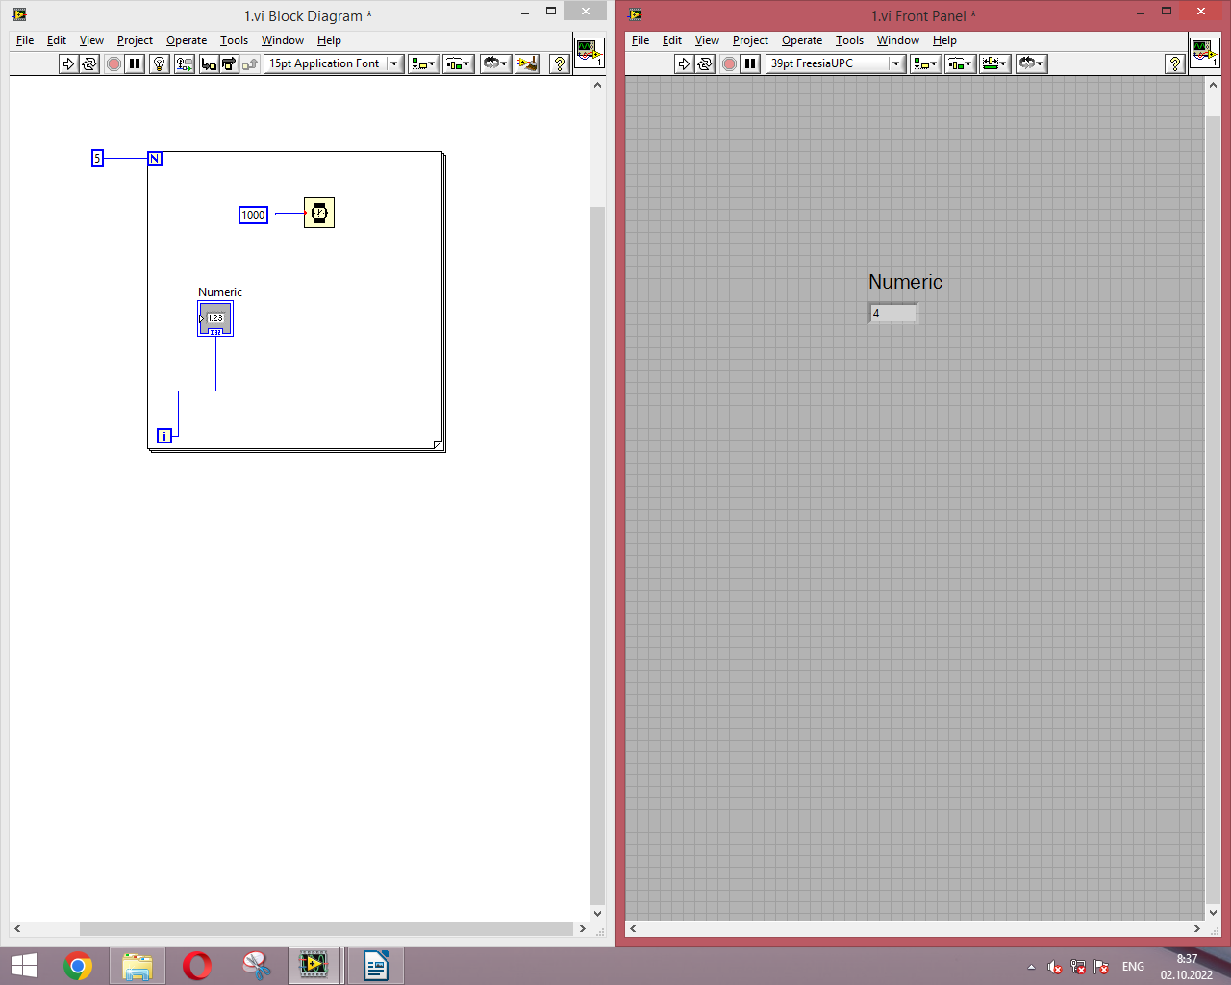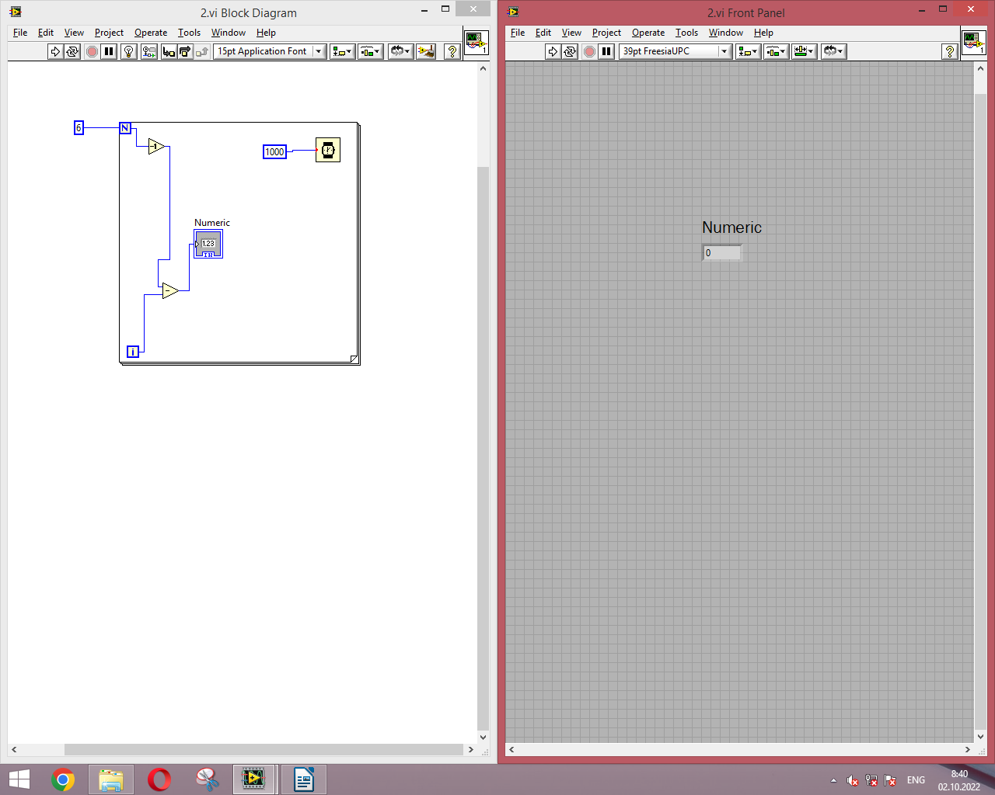
2.4.3 Сдвиговые регистры
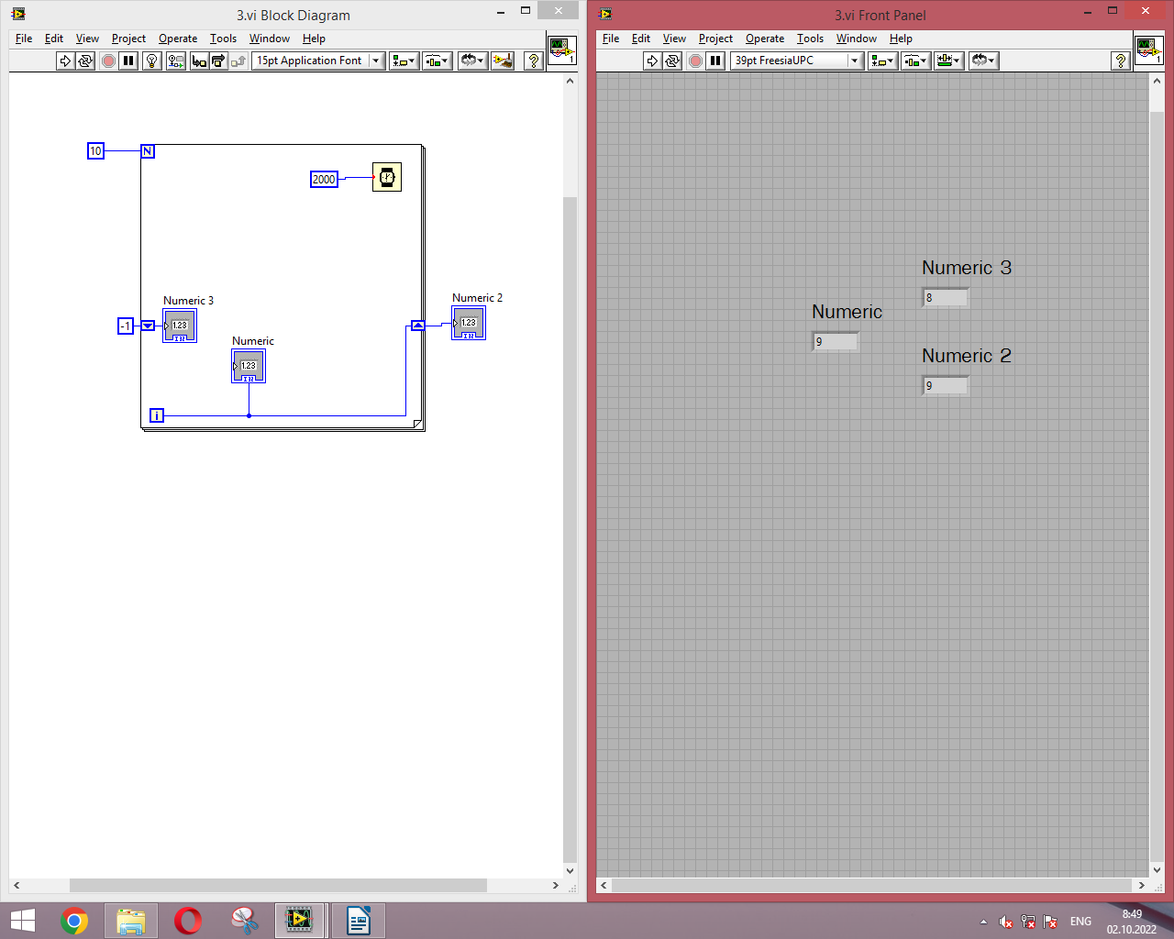
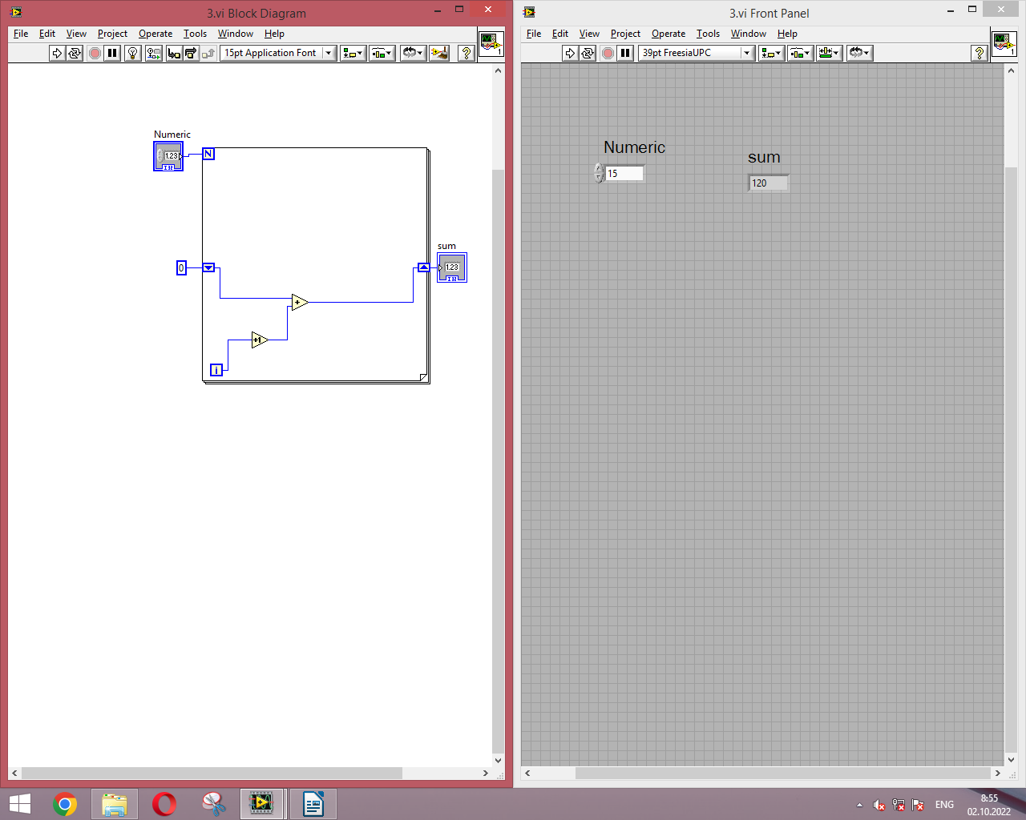
Индивидуальные задания к лабораторной работе №2 – Логика
Вариант 1. Ввести два неравных числа A и B. Выяснить что больше A^{B} или B^{A}, при этом выведя на экран оба значения.
